*Статья базы знаний*

#94 Подключение к ВКС ФЦМК из музея 1 корпуса

Описание

**Инструкция по подключению в приложении Vinteo в музее 1 корпуса**

**Телефоны операторов ВКС**

**СЗФО, СКФО —**[**8 (985) 765-12-16**](tel:+79857651216)

**УФО, ПФО —**[**8 (985) 727-88-14**](tel:+79857278814)

**ДВФО, СФО —**[**8 (985) 210-00-68**](tel:+79852100068)

**ЦФО, ЮФО —**[**8 (985) 924-05-64**](tel:+79859240564)

**1.     1. Включаем пилот**

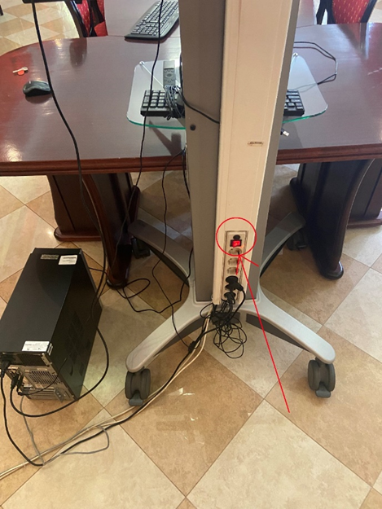

**2.**     **2. Включаем компьютер**

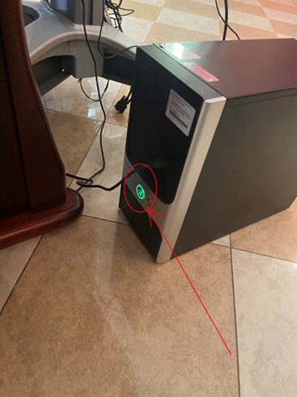

На компьютере настроен Winlogon, вход в УЗ происходит автоматически при загрузке.

**3.**  **3.  Если статус подключения (1) горит жёлтым\красным нажимаем на vks.minzdrav.gov.ru в настройках соединения (2)**

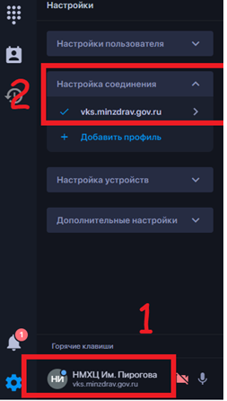

**4.     4. Ожидаем входящего звонка.**

Если звонок не поступил в определённое для технического включения время, то переходим к п. 5.

**5.     5. Набираем номер для связи (последние 4 цифры в ссылке)**

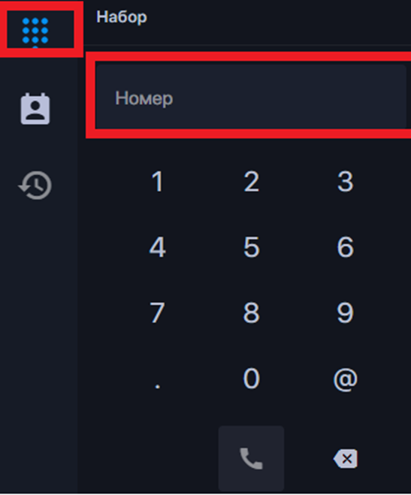

Решение

Обходной путь

Файлы

*Опубликовал: Шамбурова Ольга Владимировна*

*Дата публикации: 11.04.2023 15:33*

*Раздел базы знаний: Технические статьи > ВКС*

*Тип статьи: Помощь в работе*